Hôm nay, ngày 17/05/2016 nhà trường tổ chức ngày hội khui heo đất. Với sự tham gia của các bé khối Chồi, khối Lá.

Sau đây là một số hình ảnh:

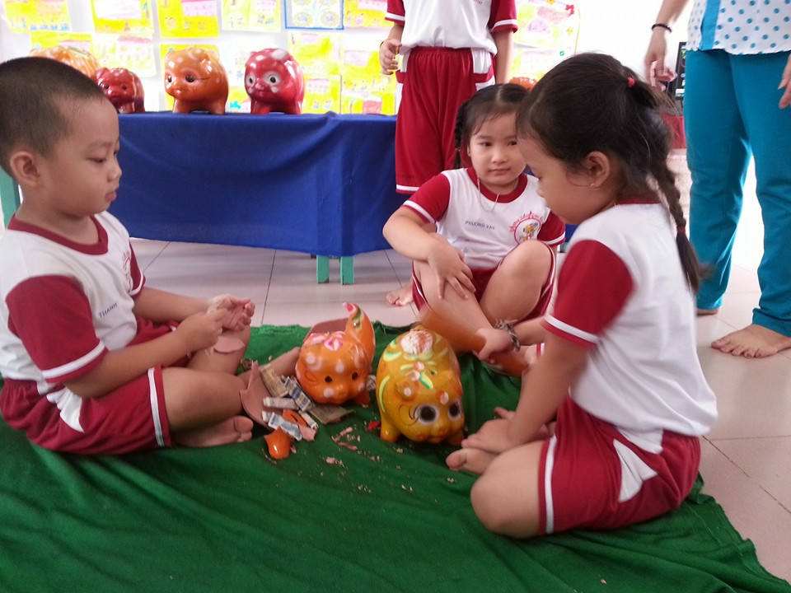

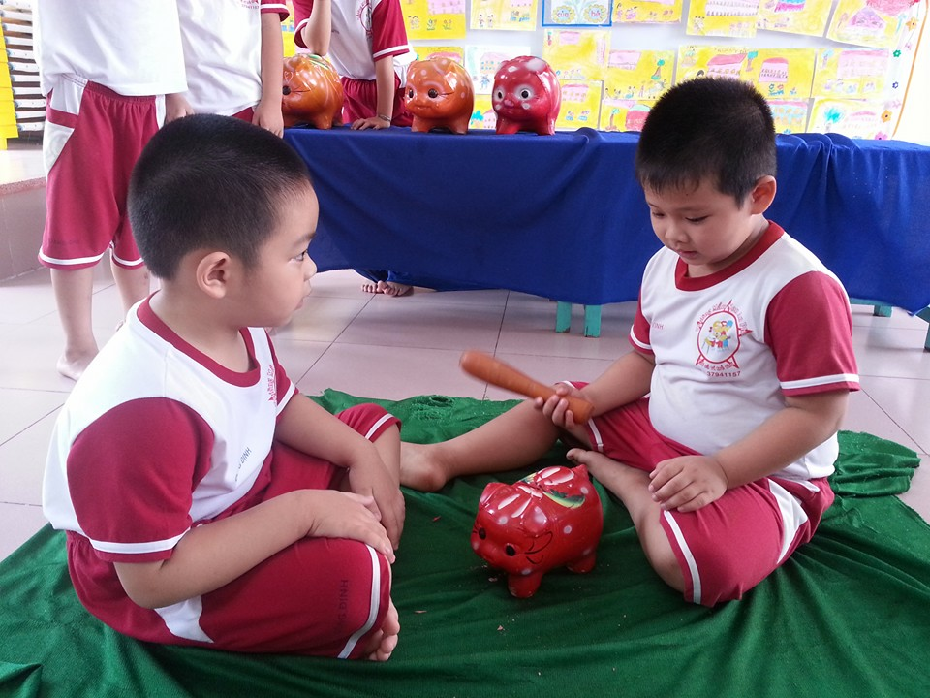

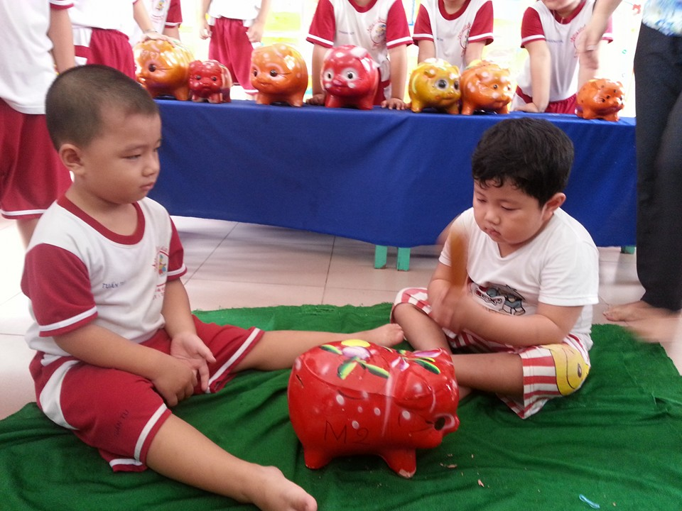

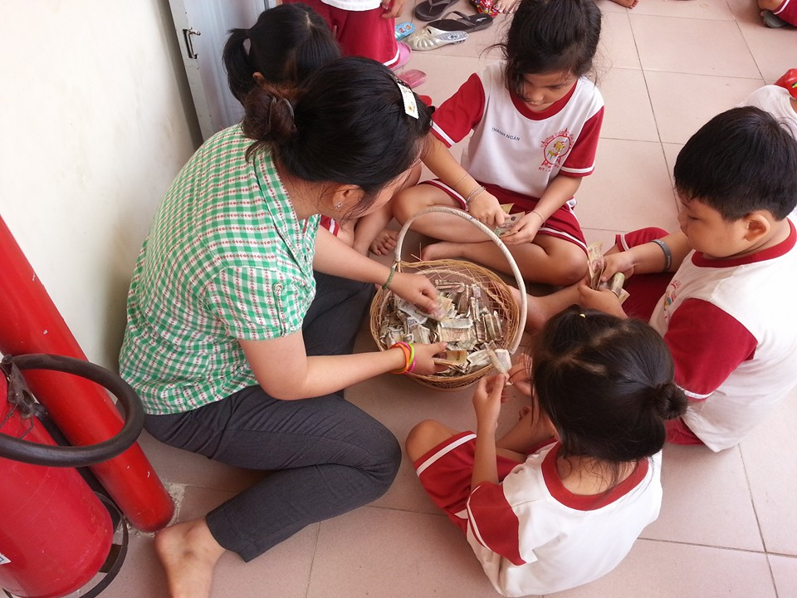

Tổ Văn phòng